والدین یا سرپرست محترم:
لطفاً فرزندتان را از مکتب دور نگه دارید و اگر یکی از علائم ذکر شده در زیر را داشت با دفتر حضور و غیاب تماس بگیرید. محرومیت از حضور در مکتب زمانی ضروری است که فرزند شما برای شرکت در فعالیت‌های عادی بسیار بیمار است، شرایط یا بیماری محیطی ناامن یا ناسالم برای دیگران ایجاد می‌کند، یا زمانی که بیماری نیاز به سطحی از مراقبت یا مشاهده دارد که نمی‌توان آن را مدیریت کرد.
از آنجایی که افراد حتی پس از احساس بهبودی نیز می توانند مسری باقی بمانند، توصیه می شود که افراد در طی 5 روز اول بازگشت به فعالیت های عادی پس از COVID-19، آنفولانزا، RSV یا سایر ویروس های تنفسی، اقدامات احتیاطی بیشتری را انجام دهند. دانش آموزان می توانند پوشیدن ماسک wearing a mask، شستن مکرر دست ها hand washing و فاصله گذاری فیزیکی physical distancing در صورت امکان را به عنوان اقدامات احتیاطی اضافی در نظر بگیرند.
علائمی که نیاز به حذف دارند:
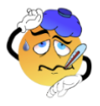  تب | اگر تب بیش از 100.4 درجه فارنهایت دارند تا 24ساعت بدون تب بدون داروی تب برداند و علایم به طور قابل توجهی بهبود یافته است.
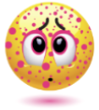  خشکی یا راش/ عفونت پوست | برای هر گونه راش ناشناخته در خانه نگهدارید تا زمانی که توسط داکتر تشخیص داده شود و توسط داکتر برطرف شود و یا بثورات به طور کامل برطرف شود. اگر محل باز یا تخلیه است و نمی توان آن را با باند یا پانسمان پوشاند، در خانه نگه دارید.
اسهال یا استفراق  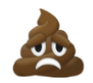 | تا زمانی که استفراغ و/یا اسهال کودک برطرف نشود و بتواند بدون عود علایم غذا بخورد و سایر علائم در صورت وجود به میزان قابل توجهی برطرف شود در خانه بمانید.
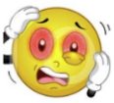  چشم سرخ شوه وهم خارش/عفونت چشم | تا زمانی که توسط داکتر برای بازگشت به مکتب یا تا زمانی که کودک به مدت 24 ساعت آنتی بیوتیک مصرف کند و علائم بهبود یابد، در خانه نگه دارید.
  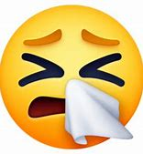  سرفه با شروع جدید/گلودرد/ آبریزش بینی و/کووید | اگر دانش آموز شما تب دارد، نمی تواند به طور کامل در فعالیت های عادی شرکت کند، یا قادر به قورت دادن نیست، در خانه نگه دارید. آنها ممکن است پس از بهبود قابل توجهی و بدون تب بدون دارو به مدت 24 ساعت برگردند
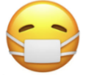    مشکوک یا مثبت COVID-1 | آزمایش توصیه می شود اما لازم نیست. تا زمانی که علائم به طور کلی بهتر شوند و دانش آموز به مدت 24 ساعت بدون داروهای کاهش دهنده تب تب بیش از 100.4 درجه فارنهایت یا بالاتر نداشته باشد، در خانه بمانید.
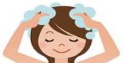  شپش/شپش | ممکن است پس از درمان شپش زنده و حذف تمام شپش‌های زنده بازگردد
علائم از راهنمای بیماری های عفونی OSPI پیروی می کنند: Microsoft Word - Infectious Disease Control Guide3-11-04pdf.doc (www.k12.wa.us)

